Какую технику использовать при технологиях минимальной обработки почвы? Как поднять урожайность и снизить затраты на ГСМ?
Где «золотая середина» цены и качества Европейского уровня на предпосевном этапе? Как достигнуть высоких результатов не на один год? Как выбрать технику, которая будет работать много лет на Ваших почвах и в переменчивых условиях России? Где найти партнера, способного поддерживать работоспособность техники в течение долгого времени?
Ответы на все эти вопросы очевидны и просты – ВАМ НУЖНЫ Катки Expom!!!
Каток уплотнитель серии «JACEK»  Прицепные, с гидравлическим складыванием, широкозахватные от 4,0 до 8,0 метров, кратчайшие сроки почвообработки и экономия ГСМ!!! Комплектуются дисками разного типа и диаметра. | 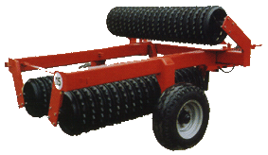
  Техническая характеристика | 1706 | 1707 | 1709 | 1726 | MAXIMUS 9,0м (Cambridge 530) | MAXIMUS 12,0м (Cambridge 530)
  Рабочая ширина (м) | 5,0 | 6,2 | 8 | 9,0 | 9 | 12
  Диаметр диска Кэмбридж, (мм) | 500 |  | 510 | 530 | 530
  Количество дисков, (шт.) | 95 | 117 | 151 | 177 | 177 | 247
  Мощность трактора (кв/л.с) | 65/86 | 75/99 | 85/112 | 95/125 | 100-120 | 150
  Вес (кг) | 2270 | 2630 | 3030 | 4350 | 5600 | 6860
  Цена с НДС | руб | 700 000  Руб. | 950 000  Руб. | 1 200 000 Руб. | 1 350 000 Руб. | 1 550 000  Руб.

Техника Expom – это инвестиции, которые быстро окупаются – и еще долго приносят прибыль!

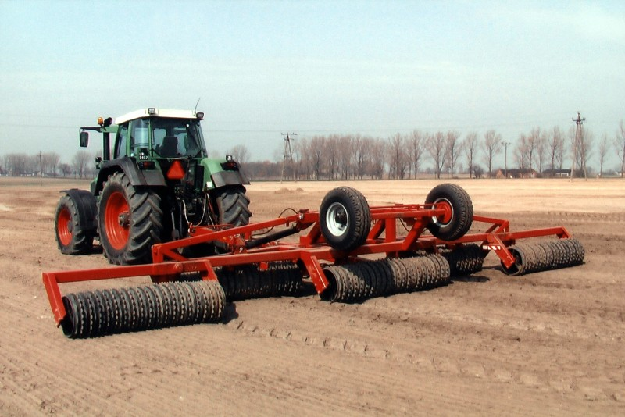

Подготовил: Александр
918-530-80-40
Отзыв по каткам

Отзывы

Владислав Киоркович 89281390753 Аметис Неклиновский район 8м
Андрей 89896253788 Темерницкое 8 м Аксайский
Зубов Сергей Николаевич 89094267568 Миллеровский
Новопокровский р-н Стряпан Григорий Николаевич Гл. инженер 79883552689
Нива ОАО Патоцкий Алексей Николаевич гл.инженер 79180266202 79298310430
Максименко Александр Иванович 79184417297,
Юрченко Виталий Леонидович 8 (903) 4034538 Дон Агро Чертковский
Бондаренко Сергей Александрович 89282291154 АгроСоюзДонской Азовский
Исток КФХ Дейнека Александр Иванович 8 (928) 1545015 Неклиновский район
ИП глава КФХ Брагин Евгений Анатольевич 8 (928) 6176073 Константиновский район
ИП глава КФХ Каргин Николай Николаевич 8 (928) 9047588 Константиновский район
ИП глава КФХ Бухтояров Николай Борисович 8(928) 1298297 Егорлыкский район
ООО Хлеборобное Никулин Сергей 8 (905) 4544597 Шолоховский район

